
2025年春季学期
计算学部《软件工程》课程

Lab 1实验报告

姓名 | 班级/学号 | 联系方式
郭魁源 | 2022111115 | 18904888246

目 录
1 实验要求 1
2 待求解问题描述 1
3 算法与数据结构设计 1
3.1 设计思路与算法流程图 1
3.2 数据结构设计 1
3.3 算法时间复杂度分析 1
4 实验与测试 2
4.1 读取文本文件并展示有向图 2
4.2 查询桥接词 2
4.3 根据桥接词生成新文本 2
4.4 计算最短路径 2
4.5 随机游走 3
5 编程语言与开发环境 3
6 Git操作过程 3
6.1 实验场景(1)：仓库创建与提交 3
6.2 实验场景(2)：分支管理 3
7 在IDE中使用Git Plugin 3
8 小结 3

[文档全部完成之后，请在上述区域点击右键，选择“更新域”，在打开的对话框中选择“更新整个目录”]

实验要求
简要复述实验手册中要求达到的实验目标与要求。

待求解问题描述
针对本实验的从文本生成图并在图上进行运算的要求，给出详细描述。不能照搬实验手册上的说明，应增加自己的理解。
需包含：输入数据、输出数据、约束条件等。

算法与数据结构设计

设计思路与算法流程图
给出文字描述的算法设计思路。
使用大一高级语言编程课里所学知识，用流程图的方式描述算法设计思路，让读者清晰理解。如果需要，可针对每一个模块分别绘制流程（根据文本生成图、展示图、查询桥接词、根据桥接词生成新文本、计算最短路径、计算PR值、随机游走）。
如采用大模型辅助，给出各部分对应的提示词。并描述对大模型产生结果进行的分析和评价，发现的问题，如何进行的修改。

数据结构设计
使用大二期间数据结构的相关知识，给出算法中所用的每个数据结构的定义。至少需定义本题中要求生成的有向图的数据结构。
如采用大模型辅助，给出各部分对应的提示词。并描述对大模型产生结果进行的分析和评价，发现的问题，如何进行的修改。

算法时间复杂度分析
使用大二期间算法与数据结构课程的相关知识，简要分析你设计的算法的时间复杂度。
可针对每一个模块分别分析（根据文本生成图、展示图、查询桥接词、根据桥接词生成新文本、计算最短路径、计算PR值、随机游走）。
如采用大模型辅助，给出各部分对应的提示词。并描述对大模型产生结果进行的分析和评价，发现的问题，如何进行的修改。

算法代码的生成
给出采用大模型辅助生成代码的提示词，并描述对大模型产生代码进行的分析和评价，发现的问题，如何进行的修改。

实验与测试
利用提供的Easy Test.txt文件和Cursed Be The Treasure.txt两个文件进行测试。
针对在有向图上操作的每项功能，为其设计各种可能的输入数据。输入数据的数量不限，以测试程序的充分性为评判标准（下面各节中的表格的行数请自行扩展）。
记录程序的输出结果，判断输出结果是否与期望一致，并记录程序运行截图。下面各项只需要填写针对Easy Test.txt的实验结果。

读取文本文件并展示有向图
文本文件中包含的内容：

期望生成的图（手工计算得到）：

程序实际生成的图：

二者是否一致：

给出实际运行得到结果的界面截图。

查询桥接词
序号 | 输入（2个单词） | 期望输出 | 实际输出 | 运行是否正确
1
2
3
给出实际运行得到结果的界面截图。

根据桥接词生成新文本
序号 | 输入（一行文本） | 期望输出 | 实际输出 | 运行是否正确
1
2
3
给出实际运行得到结果的界面截图。

计算最短路径
序号 | 输入（两个单词、或一个单词） | 期望输出 | 实际输出 | 运行是否正确
1
2
3
给出实际运行得到结果的界面截图。

计算PageRank值
序号 | 单词 | 期望输出 | 实际输出 | 运行是否正确
1
2
3

随机游走
该功能无输入，让你的程序执行多次，分别记录结果。

序号 | 实际输出 | 程序运行是否正确
1
2
3

给出实际运行得到结果的界面截图。

编程语言与开发环境
Python 3.12 ，PyCharm 2024.3.5，使用ChatGPT

Git操作过程

实验场景(1)：仓库创建与提交
各个操作命令：
R0：输入git status查看状态
R1:初始化git仓库，将项目源文件加入git仓库：git init git add.
R2:提交所有已添加文件：git commit -m "Initial commit"
R3:查看哪些文件修改以及修改内容:git status git diff
R4:重新提交：git add . git commit -m " Second commit"
R5:重新提交：git add . git commit -m " Third commit"
R6:撤销最后一次提交：git reset --soft HEAD~1
R7:查询项目全部提交记录：git log
R8:在GitHub 上创建远程仓库，在本地建立连接：
git remote add origin https://github.com/HITLittleZheng/Lab1-2021113211.git
R9:推送到GitHub仓库：git push -u origin master
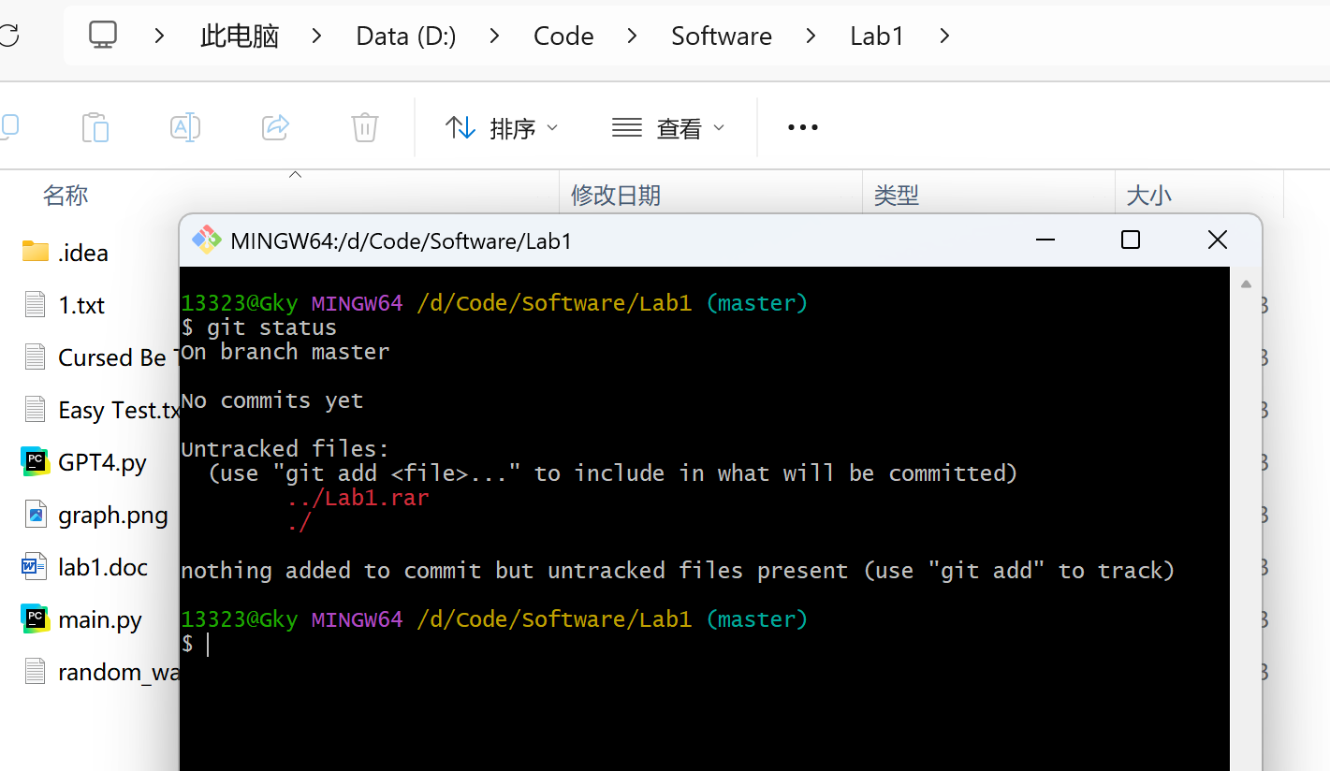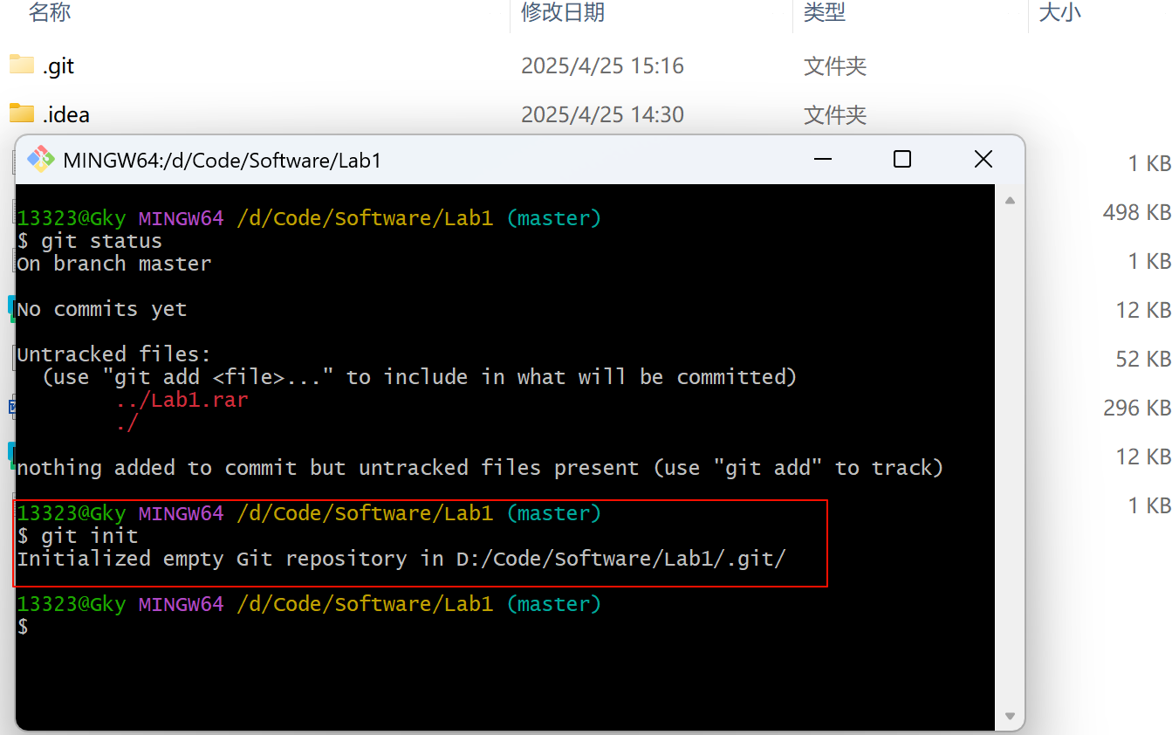

给出各操作命令，并给出执行界面的截图（命令输入界面和结果界面）。给出Github上的仓库界面，证明提交成功。

实验场景(2)：分支管理
给出各操作命令，并给出执行界面的截图（命令输入界面和结果界面）

在IDE中使用Git Plugin
采用屏幕截图和文字说明的方式，给出在IDE中使用Git plugin向本地仓库和Github提交Lab1的命令或界面。

小结
对比之前设计和编写程序的方式，总结利用大模型辅助后，带来的优势与劣势。

